

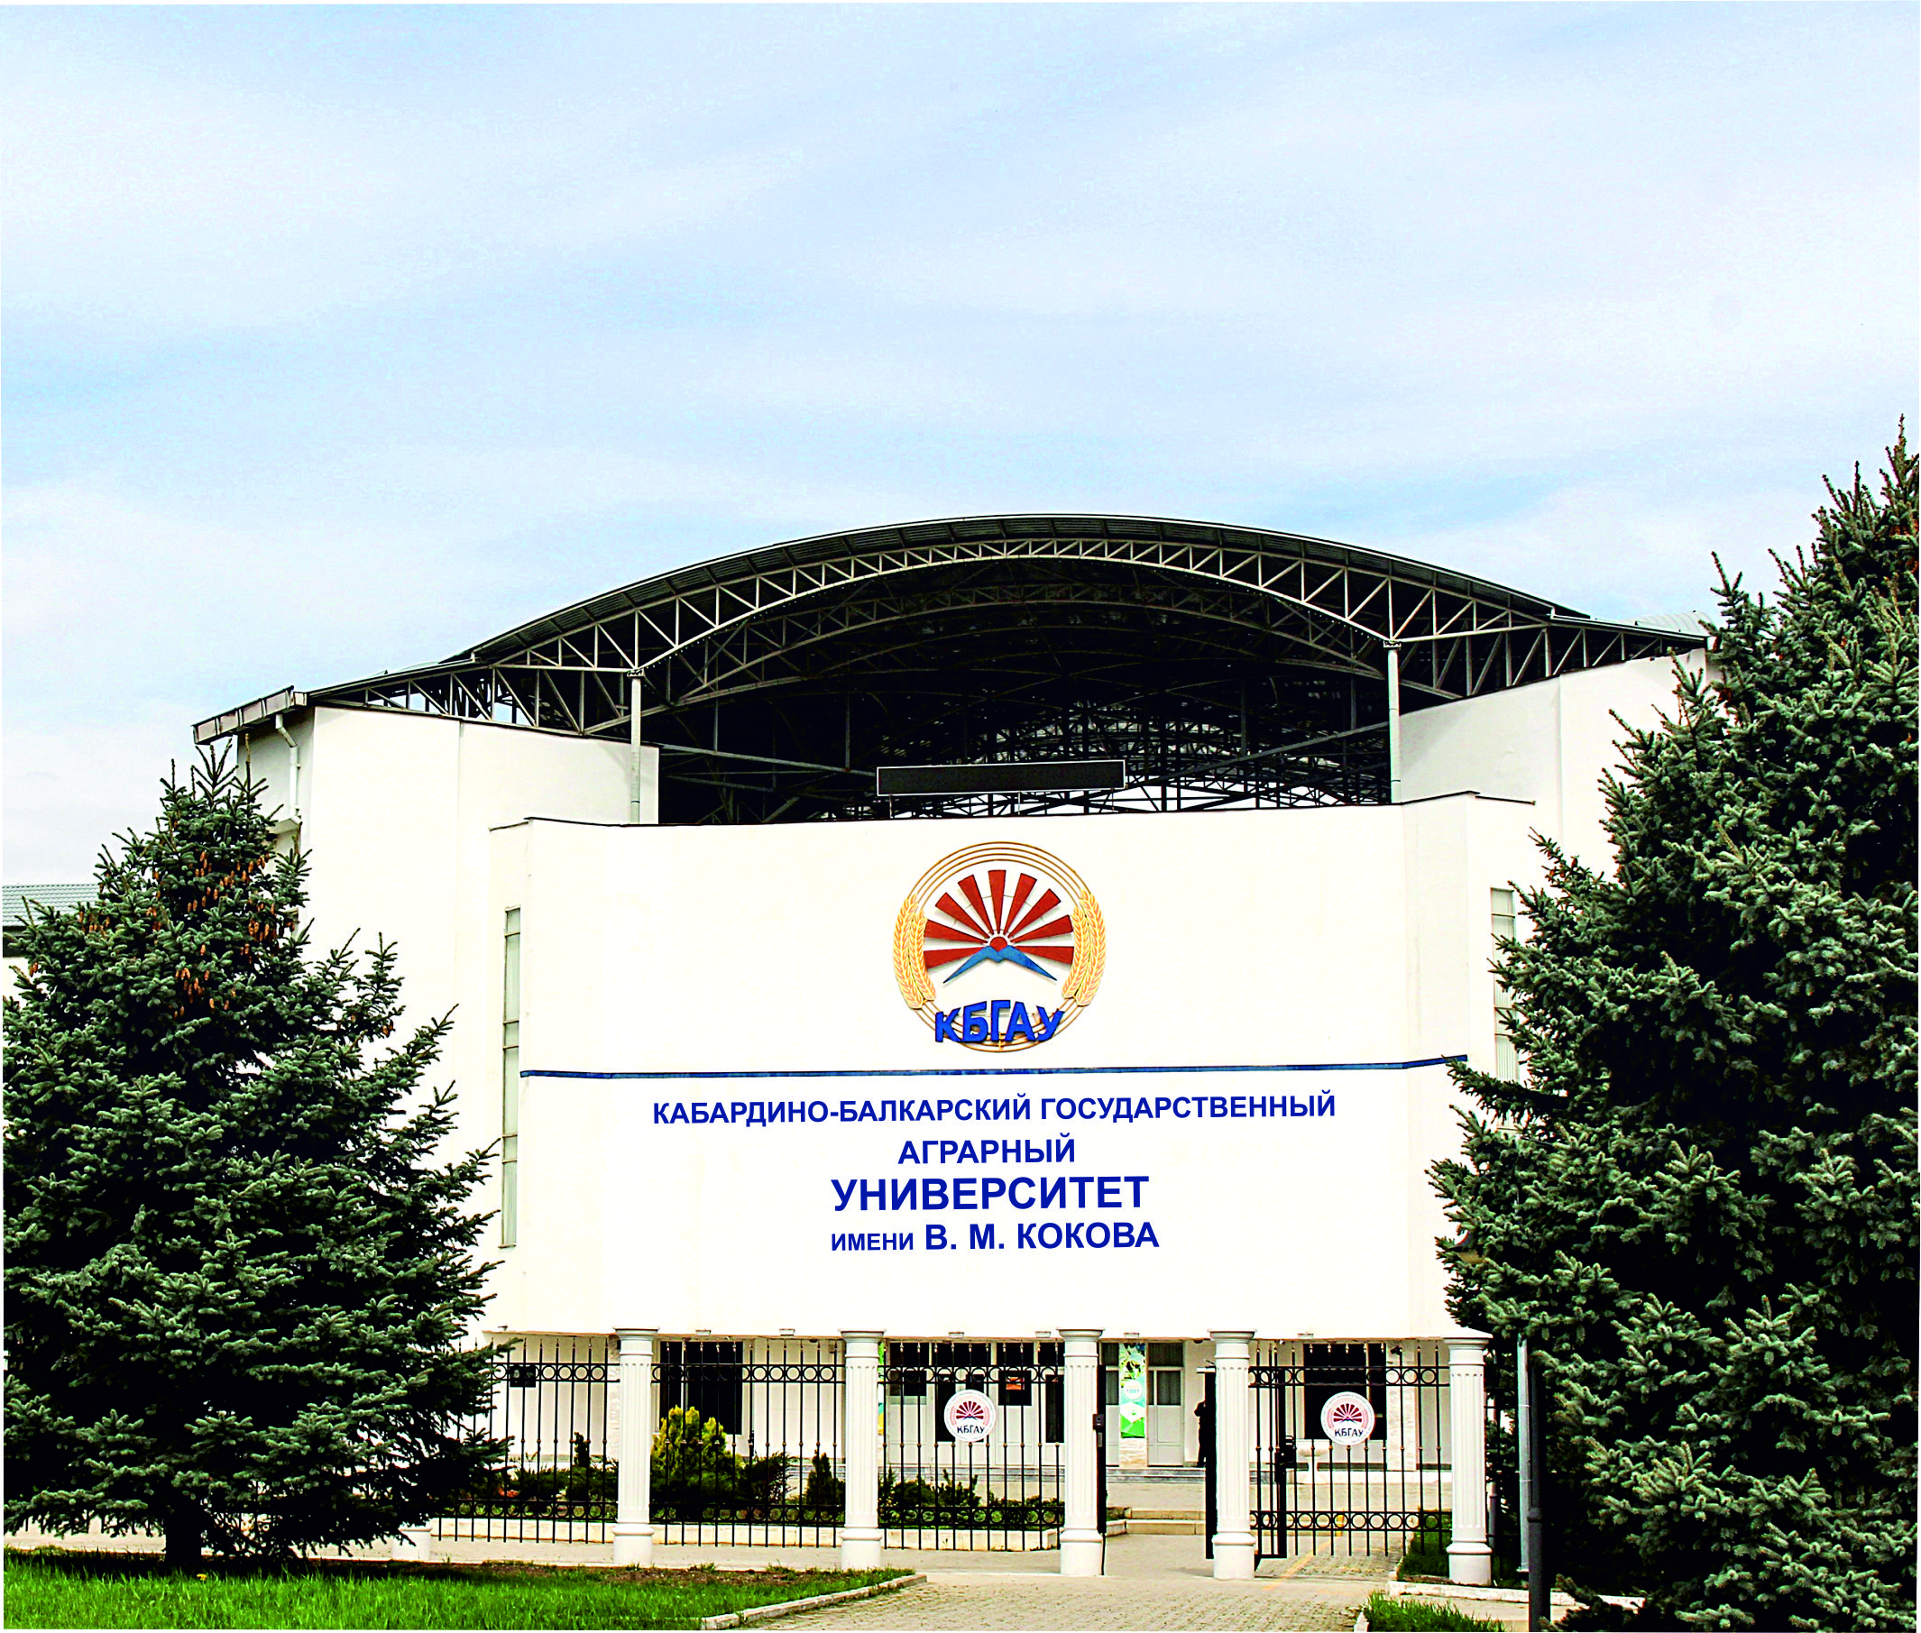

ПРОГРАММА
НЕДЕЛЯ НАУКИ-2024
в Кабардино-Балкарском ГАУ



Нальчик
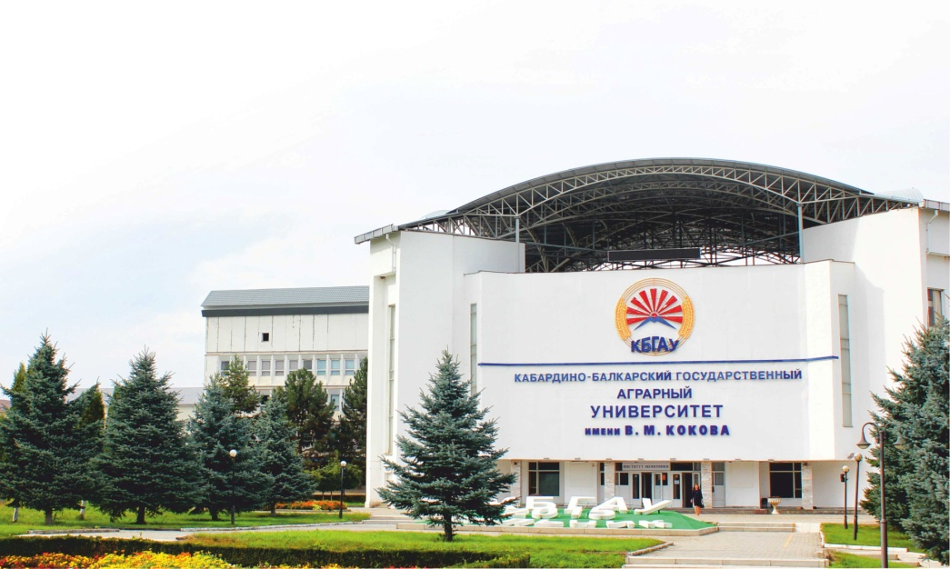
ПЛАН МЕРОПРИЯТИЙ
по проведению Недели науки в
ФГБОУ ВО Кабардино-Балкарский ГАУ

05 ФЕВРАЛЯ 2024 г.
13.00 - Круглый стол «Актуальные проблемы рынка недвижимости».
Место проведения: факультет строительства и землеустройства, ауд.324.
Ответственные организаторы: Малкандуев Э.М., зам.декана по НИР факультета строительства и землеустройства, Микитаева И.Р., доцент кафедры землеустройство и экспертиза недвижимости, Чапаев Т.М., зам.декана по практике факультета строительства и землеустройства.
Приглашенные гости: Макитова Л.И., действительный член Российской Гильдии риэлторов, Член Национального Совета РГР, директор агентства недвижимости «Эль-риэлт», Чапаева З.А., ведущий специалист ООО «Меридиан», преподаватели и обучающиеся ФГБОУ ВО Кабардино-Балкарский ГАУ.

06 ФЕВРАЛЯ 2024 г.
10.00 - Круглый стол «Альтернативная энергетика».
Место проведения: факультет механизации и энергообеспечения предприятий, ауд. 168.
Ответственные организаторы: Фиапшев А.Г., зав.кафедрой энергообеспечения предприятий, Кильчукова О.Х., доцент кафедры энергообеспечения предприятий, Хамоков М.М., доцент кафедры энергообеспечения предприятий, Болотоков А.Л., зам.декана по НИР факультета механизации и энергообеспечения предприятий.
Приглашенные гости: Шуков А.О., зам. начальника отдела ценообразовании в электроэнергетике государственного комитета по тарифам и жилищному надзору КБР, преподаватели и обучающиеся ФГБОУ ВО Кабардино-Балкарский ГАУ.

13.00 - Семинар «Состояние и перспективы развития селекционно-племенной работы в хозяйствах КБР».
Место проведения: факультет ветеринарной медицины и биотехнологии, ауд. 204.
Ответственные организаторы: Тарчоков Т.Т., декан факультета ветеринарной медицины и биотехнологии.
Приглашенные гости: Бисчёков А.Р., начальник отдела животноводства и племенного дела Министерства сельского хозяйства КБР Арамисов А.М., руководитель Управления ветеринарии по КБР, Шебзухов Р.Х., заместитель начальника ООО «РИСЦ», Нахушев Р.Б., генеральный директор ООО «Рассвет», Кучменов А.А., главный зоотехник ООО «Агро-Союз», Оришев З.Х., директор ООО Конный завод «Малкинский», преподаватели и обучающиеся ФГБОУ ВО Кабардино-Балкарский ГАУ.

07 ФЕВРАЛЯ 2024 г.
10.00 – Выставка «Наука должна быть самым возвышенным воплощением Отечества».
Место проведения: фойе факультета экономики и управления.
Ответственные организаторы: Шогенова И.А., директор научной библиотеки, Малкарова Ж.И., зав.отделом научной библиотеки, Ольмезова Л.Т., зав.отделом научной библиотеки.
Приглашенные гости: Преподаватели и обучающиеся ФГБОУ ВО Кабардино-Балкарский ГАУ.

10.00 – Научно-интеллектуальная игра «Геодезист».
Место проведения: факультет строительства и землеустройства, ауд.324.
Ответственные организаторы: Малкандуев Э.М., зам.декана по НИР факультета строительства и землеустройства, Шантукова Д.А., доцент кафедры землеустройство и экспертиза недвижимости.
Приглашенные гости: Гоплачев А.А., директор ООО «Меридиан», преподаватели и обучающиеся ФГБОУ ВО Кабардино-Балкарский ГАУ.

10.00 – Тренинг «Проведение исследования тягового сопротивления почвообрабатывающих машин с использованием почвенного канала».
Место проведения: факультет механизации и энергообеспечения предприятий, ауд. 114.
Ответственные организаторы: Мишхожев В.Х, зав. кафедрой механизации сельского хозяйства, Габаев А.Х., мастер производственного обучения кафедры механизации сельского хозяйства, Мишхожев А.А., ст.преподаватель кафедры механизации сельского хозяйства, Болотоков А.Л., зам.декана по НИР факультета механизации и энергообеспечения предприятий.
Приглашенные гости: Преподаватели и обучающиеся ФГБОУ ВО Кабардино-Балкарский ГАУ.

13.00 – Круглый стол «Совершенствование связи науки и производства – путь к повышению качества подготовки специалистов».
Место проведения: факультет механизации и энергообеспечения предприятий, ауд. 301.
Ответственные организаторы: Мишхожев В.Х., зав. кафедрой механизации сельского хозяйства, Тешев А.Ш., профессор кафедры механизации сельского хозяйства, Бекаров А.Д., доцент кафедры механизации сельского хозяйства, Болотоков А.Л., зам.декана по НИР факультета механизации и энергообеспечения предприятий.
Приглашенные гости: Шаваев А.Н., генеральный директор ООО «Народное предприятие «Шэджэм», Голубничий С.В., начальник управления сельского хозяйства и продовольствия Прохладненского муниципального района, Кештов А.Ш., генеральный директор ООО «Племенной совхоз «Кенже», преподаватели и обучающиеся ФГБОУ ВО Кабардино-Балкарский ГАУ.

13.00 – Круглый стол «Управление современным бизнесом в условиях новой реальности».
Место проведения: факультет экономики и управления, ауд. 218.
Ответственные организаторы: Баккуев Э.С., зав.кафедрой управления, Багова Д.М., доцент кафедры управления, Бицуева М.Г., доцент кафедры управления, Буздова А.З., доцент кафедры управления.
Приглашенные гости: преподаватели и обучающиеся ФГБОУ ВО Кабардино-Балкарский ГАУ.

08 ФЕВРАЛЯ 2024 г.
10.00 – Международная научно-практическая конференция «Развитие современной аграрной науки: актуальные вопросы, достижения и инновации», посвященная памяти заслуженного деятеля науки РСФСР, доктора сельскохозяйственных наук, профессора Петра Григорьевича Лучкова.
Место проведения: агрономический факультет, ауд.404.
Ответственные организаторы: Бесланеев Б.Б., и.о. декана агрономического факультета, Шибзухов З.С., зам. декана по НИР агрономического факультета.
Приглашенные гости: Говоров С.А., Вице-премьер правительства КБР, Сижажев Х.Л., Министр сельского хозяйства КБР, Езаов А.К., Министр образования и науки КБР, Текушев А.А., Председатель комитета Парламента КБР по аграрным вопросам, экологии и природопользованию, Зумакулов Б.М., уполномоченный по правам человека в КБР, Сохроков А.Х., директор ГБПОУ «Кабардино-Балкарский агропромышленный колледж им Б.Г.Хамдохова», Хагажеев Х.Х., врио директора ФГБНУ «Северо-Кавказский научно-исследовательский институт горного и предгорного садоводства», Жекамухов М.Х., директор Института сельского хозяйства - филиала Федерального государственного бюджетного научного учреждения «Федеральный научный центр «Кабардино-Балкарский научный центр Российской академии наук», Куржиев Х.Г., руководитель филиала ФГБУ «Россельхозцентр» по КБР, Кандроков Ж.М., руководитель филиала ФГБУ «Государственная комиссия Российской Федерации по испытанию и охране селекционных достижений» по КБР, преподаватели и обучающиеся ФГБОУ ВО Кабардино-Балкарский ГАУ.

09 ФЕВРАЛЯ 2024 г.
10.00 – Круглый стол «Актуальные вопросы развития регионального туризма».
Место проведения: торгово-технологический факультет, ауд. 201.
Ответственные организаторы: Тлупов Т.Х., декан торгово-технологического факультета, Тамахина А.Я., зам.декана по НИР торгово-технологического факультета.
Приглашенные гости: Кудаев М.В., начальник отдела организации и обеспечения деятельности Управления Федеральной службы в сфере защиты прав потребителей и благополучия человека по КБР; Каскулова В.В., начальник отдела развития туризма Министерства курортов и туризма КБР; Битокова М.М., генеральный директор ООО «Нартиада Тур», преподаватели и обучающиеся ФГБОУ ВО Кабардино-Балкарский ГАУ.

13.00 – Научный нетворкинг «Цифровая трансформация АПК: теории и практика».
Место проведения: факультет экономики и управления, ауд. 413.
Ответственные организаторы: Бекаров Г.А., и.о. декана факультета экономики и управления, Пшихачев С.М., зав.кафедрой экономики, Иванова З.М., зам.декана по НИР факультета экономики и управления, Хочуева З.М., зам.декана по УВР факультета экономики и управления, Казова З.М., зам.декана по практике факультета экономики и управления.
Приглашенные гости: Ашабоков Ж.Б., начальник отдела экономики и реализации национальных проектов и государственных программ Министерства цифрового развития КБР, преподаватели и обучающиеся ФГБОУ ВО Кабардино-Балкарский ГАУ.

